江苏省仪征中学必修暑假练习2

- 构成糖类的元素不包括
  - C B. H C. O D. S
- 某些保健品含有一定量的性激素(或性激素类似物)，对青少年的发育会造成不良影响。从化学成分上分析，性激素属于
  - 糖类 B. 脂质 C. 蛋白质 D. 核酸
- 大豆中含有多种营养成分，为了检测大豆种子中是否含有蛋白质，应选取的试剂是
  - 苏丹Ⅲ染液 B. 龙胆紫溶液 C. 双缩脲试剂 D. 斐林试剂
- 蛋白质在生物体的生命活动中具有重要作用，其基本组成单位是
  - 核苷酸 B. 脂肪酸 C. 丙酮酸 D. 氨基酸
- 蓝藻在地球上已经存在 30 亿年，是地球上出现 最早、分布最广、适应性最强的光合自养生物，蓝藻细胞不具有的结构或物质是
  - 核糖体 B. 细胞膜 C. 核膜 D. DNA
- 动物细胞内囊泡的膜与细胞膜的成分相似，它们的主要成分是
  - 磷脂和蛋白质 B. 脂肪和糖类 C. 蛋白质和 DN A D. 纤维素和果胶
- 在植物细胞工程中常需要去掉细胞壁，在不损伤植物细胞内部结构的情况下，下列可用于去除细胞壁的物质是
  - 纤维素酶 B. 蛋白酶 C. 盐酸 D. 脂肪酶
- 有人把真核细胞的细胞核比喻为细胞的“大脑”，下列有关细胞核的叙述错误的是
  - 核膜具有双层膜 B. 细胞核内有核仁 C. 核膜上有核孔 D. 染色质中没有 DNA
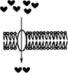
- 某生物兴趣小组的同学利用无土栽培技术培养生菜。培养一段时间后，发现叶片出现萎蔫现象，经分析是由于培养液的浓度过高，导致植物
  - 根部受到细菌感染 B. 根细胞呼吸停止
C. 根细胞吸水困难，甚至失水 D. 根细胞膜上的载体受到破坏
- 右图表示某种跨膜运输方式的示意图，该跨膜运输方式是
  - 主动运输 B. 协助扩散 C. 自由扩散 D. 胞 吐11 . ATP 是生命活动的直接能源物质。在 ATP 中，P 表示
A. 腺苷 B. 胸腺嘧啶 C. 三个 D. 磷酸基团
- 过氧化氢酶只能催化过氧化氢分解，不能催化其他化学反应，这一事实说明了
  - 酶具有高效性 B. 酶具有专一性 C. 酶具有多样性 D. 一种酶可以催化所有生化反应
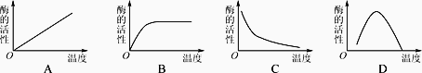
- 下列示意图中，能正确表示唾液淀粉酶的催化活性与温度关系的是
- 利用新鲜的菠菜叶进行“绿叶中色素的提取和分离”实验，滤液经层析后，色素在滤纸条上扩散速度最快和最慢的分别是
  - 胡萝卜素和叶绿素b B. 胡萝卜素和叶绿素a C . 叶黄素和叶绿素b D. 叶黄素和叶绿素a
- 雾霾天气会导致农作物的光合作用速率下降，其主要原因是

 | A. 光照强度减弱 B. 土壤肥力下降 | C. 吸收 CO2 过多 | D. 吸收水分过多
16. | 细胞有氧呼吸过程中，产生 CO2 的场所是
 | A. 类囊体薄膜 B. 叶绿体基质 | C. 线粒体基质 | D. 线粒体内膜
- 下列有关细胞呼吸原理在生产中的应用，错误的是

  - 粮食储藏前晒干，有利于降低细胞呼吸速率 B. 水稻生产中适时晒田，有利于根系的细胞呼吸
C. 阴雨天蔬菜大棚通风降温，有利于提高产量 D. 乳酸菌发酵时通入氧气，可提高乳酸含量
- 水稻体细胞内有 24 条染色体，经有丝分裂产生的每个子细胞中的染色体数目是A. 24 条 B. 48 条 C. 12 条 D. 36 条
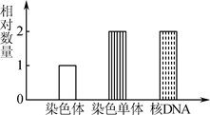
- 右图表示细胞有丝分裂过程中某时期的染色体、姐妹染色单体和核 DNA 相对数量的关系。该细胞所处的时期可能为

  - 前期和中期 B. 中期和后期 C. 后期和末期 D. 末期和间期
- 生物体由基因决定的自行结束细胞生命的过程称为
  - 增殖 B. 分化 C. 衰老 D. 凋亡
- 与细胞的有丝分裂相比，下列只发生在减数分裂过程中的是
  - DNA 复制 B. 着丝点分裂 C. 同源染色体联会 D. 染色体移向细胞两极
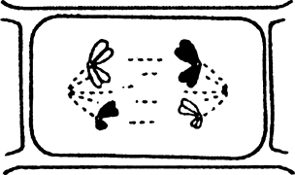
- 右图为二倍体植物细胞减数分裂某时期示意图，该图表示
  - 减数第一次分裂中期 B. 减数第一次分裂后期
C. 减数第二次分裂中期 D. 减数第二次分裂后期
- 进行有性生殖的生物体，维持每种生物前后代体细胞中染色体数目恒定的生理作用是
  - 有丝分裂和减数分裂 B. 减数分裂和受精作用 C. 有丝分裂和细胞分化 D. 有丝分裂和受精作用
- 下列各组生物性状中，属于相对性状的是
  - 番茄的红果和圆果 B. 水稻的早熟和晚熟 C. 绵羊的长毛和细毛 D . 棉花的短绒和粗绒
- 在遗传学上，把在杂种后代中出现不同亲本性状的现象叫
  - 显性和隐性 B. 相对性状 C. 性状分离 D. 生物进化
- 镰刀型细胞贫血症患者红细胞在缺氧严重时容易破裂，造成患者严重贫血，甚 至死亡。研究发现镰刀型细胞贫血症属于
  - 单基因遗传病 B. 多基因遗传病 C. 染色体异常遗传病 D. 急性传染病
- 下列基因型的个体中，只能产生一种配子的是
  - ddTt B. DdTt C. DDtt D. DDTt
- 男性把 X 染色体上的红绿色盲基因 传给儿子的机会是
A. 100 % B. 50% C. 25% D. 0
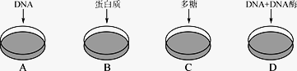
- 在肺炎双球菌转化实验中，将提纯的 S 型细菌的 DNA、蛋白质、多糖、DNA 和 DNA 酶，分别加入到含有R 型细菌的培养基中。经培养后检测，会出现 S 型细菌的是
- 通过豌豆杂交实验，发现基因分离定律和自由组合定律的科学家是
  - 达尔文 B. 孟德尔 C. 沃森和克里克 D. 施旺和施莱登
- 下列有关DNA 分子结构的叙述，错误的是
  - DNA 分子结构具有特异性和多样性 B. DNA 分子具有独特的双螺旋结构
C. DNA 分子中，A 与 U 配对，C 与 G 配对 D. 磷酸与脱氧核糖交替连接构成 DNA 分子的基本骨架
- 下列关于真核细胞中 DNA 分子复制的叙述，正确的是
  - 是一种半保留复制 B. 只发生在细胞质中 C. 需要以氨基酸为原料 D. 以 RNA 分子为模板
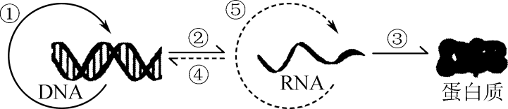
- 下图为“中心法则”示意图。下列叙述正确的是
  - ①表示逆转录 B. ②表示转录 C. ④表示翻译 D. ⑤为 DNA 复制
- 下列与细 胞癌变有关的叙述，错误的是
  - 癌细胞不能增殖 B. 癌细胞容易扩散和转移
C. 亚硝胺属于化学致癌因子 D. 癌细胞膜上糖蛋白减少
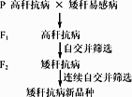
- 通过育种可把同种生物的优良性状集中在同一个体上，并能使性状稳定遗传。下图表示利用高秆抗病和矮秆易感病两个水稻品种培育矮秆抗病新品种的过程。该过程采用的育种方法是
  - 诱变育种 B. 杂交育种 C. 多倍体育种 D. 单倍体育种
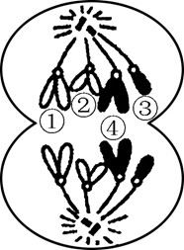
- 下列关于现代进化理论的叙述，正确的是
  - 种群是生物进化的基本单位 B. 不同物种之间没有生殖隔离
C. 变异决定生物进化的方向 D. 只有基因突变产生进化的原材料
- 右图是某生物体(2n＝4)正常的细胞分裂示意图，下列叙述错误的是
  - 该细胞产生的子细胞中有 2 对同源染色体
  - 若染色体①有基因 A，则④可能有基因A 或 a
  - 若图中的②表示X 染色体，则③可表示 Y 染色体
  - 该细胞处于减数第二次分裂后期
- 在一个种群中，D 对 d 为显性，基因型 DD 的比例占 25%，基因型 Dd 的比例占 50%，基因型 dd 的比例占 25%。若基因型为 dd 的个体失去求偶繁殖能力，则该种群随机交配产生的子一代中隐性个体的比例为
A. 1/16 B. 1/9 C. 1/8 D. 1/4
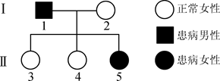
- 如图为人类某单基因遗传病的系谱图，下列叙述错误的是
  - 该遗传病可能为常染色体显性遗传 B.Ⅰ2 和Ⅱ4 的基因型相同
C. Ⅱ5 的致病基因只能来自于Ⅰ1 D.Ⅱ3 可能是纯合子
- 下列有关高中生物学实验的叙述，错误的是
  - 将斐林试剂与葡萄糖溶液混匀后，水浴加热出现砖红色沉淀
  - 为调查某遗传病的发病率，应在足够大的人群中随机取样分析
  - 制作根尖细胞有丝分裂装片时，盖上盖玻片后用拇指轻压盖玻片
  - 在“绿叶中色素的提取和分离”实验中，加入二氧化硅有利于研磨充分
二、 非选择题：本大题共 4 题，每题 5 分，共计 20 分。除特别说明外，每空 1 分。
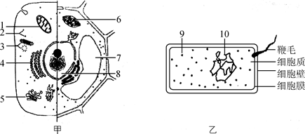
- (5 分)图甲为高等动、植物细胞局部亚显微结构拼接示意图，图乙为某原核生物模式图。请据图回答： ([ ]中填写数字代号、横线上填写文字)
- 图甲中 3 表示的细胞器是 ，与植物细胞渗透吸水有关的细胞器是[ ] 。
- 图甲中与动物细胞分泌蛋白的加工、运输有关的具膜细胞器有[ ] 、[ ] 和线粒体。
- 图乙中的[9] 是真核细胞与原核细胞共有的细胞器。
- (5 分)植物细胞光合作用与细胞呼吸之间有密切的联系。下图表示了两者之间的关系，图中①～⑤表示过程，A、B、C 表示物质。请据图回答：
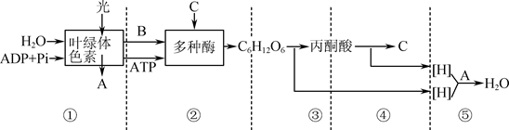
- 图中物质 A 是 ，物质 C 是 。
- 过程②表示光合作用的 阶段。
- 图中有氧呼吸产生的物质 C 给同一细胞的光合作用使用，至少需要穿过 层膜。
- 有氧呼吸与无氧呼吸的共同阶段是 (用图中数字表示)。
- (5 分)已知蔷薇的花色由两对独立遗传的等位基因 A(a)和 B(b)控制，A 为红色基因，B 为红色淡化基因。蔷薇的花色与基因型的对应关系如下表：
基因型 | aa 或 BB | A_Bb | A_bb
表现型 | 白色 | 粉红色 | 红色
现取 3 个基因型不同的白色纯合品种甲、乙、丙分别与红色纯合品种丁杂交，实验结果如图所示，请分析回答：
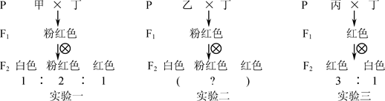
- 基因型为AaBB 个体的表现型为 。
- 甲的基因型为 ；用甲、乙、丙 3 个品种中的 两个品种杂交，所得子代表现为粉红色。
- 实验二的 F2 中白色∶粉红色∶红色＝ ，其中白色的基因型有 种。
- (5 分)某生物社团利用洋葱作为实验材料，进行了下列实验，请回答问题：
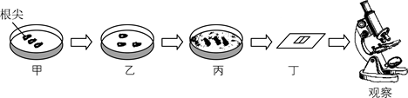
- 选取洋葱根尖进行“观察植物细胞的有丝分裂”实验，下图为该实验的主要步骤。图中步骤甲表示解离，步骤乙表示 ，步骤丙常用的试剂是 。
- 用洋葱的鳞片叶进行“观察植物细胞的质壁分离和复原”实验。在下列器具中，该实验一般需要用到的有 (填字母)。
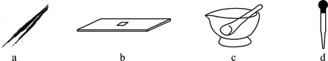

- 用洋葱的管状叶进行“绿叶中色素的提取和分离”实验。下列有关该实验的操作中，你认为合理的有
(填字母)。
  - 在研磨叶片时，需加入碳酸钙、蒸馏水充分研磨
  - 在提取色素时，可用无水乙醇来提取绿叶中的色素
  - 将研磨液过滤到试管中，应及时用棉塞塞紧试管口
  - 在画滤液细线时，用毛细吸管在滤纸条上连续画线 3～4 次
- 欲探究洋葱鳞片叶外表皮细胞的细胞液浓度范围 ， 请你简要写出实验的 主要思路： 。

答案
1. D 2. B 3. C 4. D 5. C 6. A 7. A 8. D 9. C 10. B 11. D 12. B
13. D 14. A 15. A 16. C 17. D 18. A 19. A 20. D 21. C 22. B 23. B
24. B 25. C 26. A 27. C 28. D 29. A 30. B 31. C 32. A 33. B 34. A 35.
B 36. A 37. D 38. B 39. C 40. C
41. (5 分，每空 1 分)[来源:学&科&网 Z&X&X&K]
(1) 中心体 [7]液泡
(2) [4]内质网 [5]高尔基体
(3) 核糖体
42. (5 分，每空 1 分)
(1) O2 CO2
(2) 暗反应
(3) 4
(4) ③
43. (5 分，每空 1 分)
(1) 白色[来源:学。科。网 Z。X。X。K]
(2) AABB 甲和丙
(3) 7∶6∶3 5[来源:学+科+网]
44. (5 分，每空 1 分)
(1) 漂洗 龙胆紫溶液(或醋酸洋红溶液)
(2) abd
(3) bc[来源:学科网]
(4) ① 配置不同浓度的蔗糖溶液。取洋葱鳞片叶的外表皮制成临时装片若干。
②将各组鳞片叶表皮细胞置于不同浓度的蔗糖溶液中，观察质壁分离发生的程度。
③ 判断洋葱鳞片叶外表皮细胞液的浓度，应介于使细胞刚发生质壁分离和未质壁分离的
蔗糖溶液浓度之间。

